2021年程式設計競賽試題

工作桌編號 ╴╴╴╴╴ 選手姓名 ╴╴╴╴╴╴╴ 代表學校 ╴╴╴╴╴╴╴

壹、試卷說明:
- 請將寫好之程式原始檔依題號命名存檔，第一題取工作桌編號Q1，第二題取工作桌編號Q2，依序命名存檔，並存於隨身碟之資料夾 D:\2021\工作桌編號Q1、D:\2021\工作桌編號Q2、D:\2021\工作桌編號Q3、D:\2021\工作桌編號Q4、D:\2021\工作桌編號Q5、D:\2021\工作桌編號Q6。
- 競賽時間4小時 (08:30-12:30) 。
- 請將程式編譯成執行檔儲存在隨身碟中。

貳、評分說明:
- 本試卷共六題，每題配分不一，請留意。
- 每題評分只有對與錯兩種，對則給滿分，錯則不給分(即以零分計算)。
- 每解答完一題請舉手，評審人員將針對該題進行測試，若解題正確則登記該題觧題所用時間，若解題錯誤則扣該題一分至該題零分為止，答錯之題目可繼續作答。
- 成績評定係依成績高低排序,若得分相同則依所答對之題目總計所用時間決定優勝次序, 所使用時間少者優勝。

試題一(18分)：連分數轉換
說明：
我們考慮的連分數形式如下：
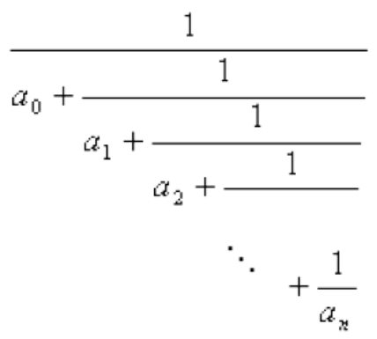
為了方便，上式記做 [𝑎₀, 𝑎₁, 𝑎₂, 𝑎₃, ⋯, 𝑎_{𝑛}]，其中每一個 𝑎_{𝑖} 都是0到9之間的整數，而且n ≤ 50。

請寫一個程式將連分數，轉換成分數並分別輸出分子與分母，例如：

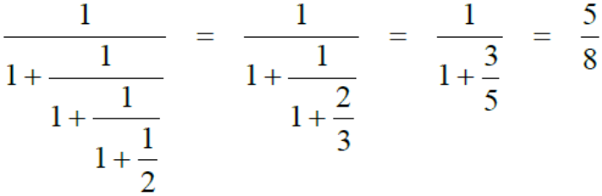
請注意：最後結果的分子分母有可能是很大的數字。

輸入說明
一串長度最多為 51 的數字 𝑎₀, 𝑎₁, 𝑎₂, 𝑎₃, ⋯, 𝑎_{𝑛}。
輸出說明
第一行為分子，第二行為分母。
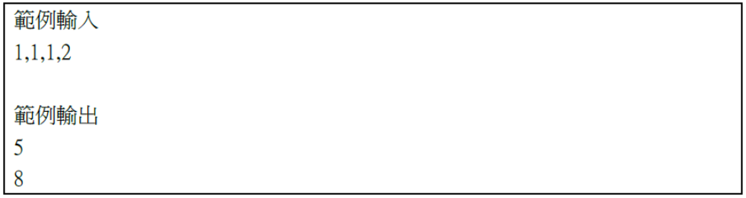

試題二(16分)：總流程時間
說明：
小綠綠擔任工讀工作，負責幫客戶列印海報，每次老闆給她一批列印工作，總希望她讓客戶等的總流程時間最短。例如，有五件海報列印工作，所需時間分別為3、4、2、1、5分鐘，每件工作的流程時間就是從老闆給她列印工作到她完成該工作的時間；總流程時間就是所有列印工作的流程時間的總和。如果按以上順序完成此五件工作，則其總流程時間為3+7+9+10+15=44 分鐘。

請寫一個程式，幫助小綠綠很快計算出最短總流程時間，尤其是該列印工作件數很多的時候。

輸入說明
輸入資料包含一序列的正整數，這些正整數代表一批工作。每個正整數最多5位數。每個序列最多100個正整數代表每件工作所需時間。每個序列由新的一行開始，而且可以連續到隨後的數行，該序列由0結束（0不含於序列中）。

輸出說明
輸出該批工作的最短總流程時間及其組成，如範例格式所示，數值與=、+間無任何空白。有好幾個可能組成時，只要輸出其中任一個組成即可。
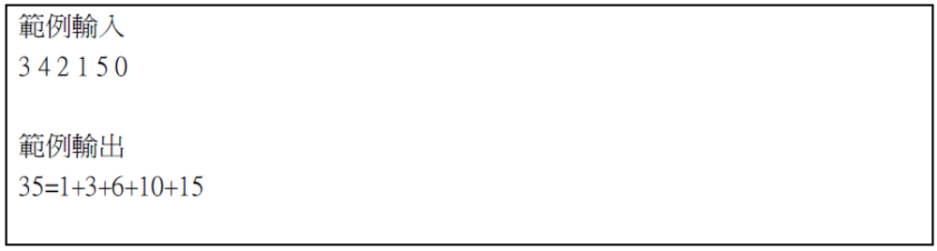

試題三(16分)：密碼分析器
說明：
線上購物、網路交易等電子商務形式已成為現代人的日常，「密碼」是大家保障資訊安全的第一道防線。然而，多數人為圖方便，常使用簡短或常見的英文單字作為密碼，使得駭客常得以輕易猜測密碼，進而盜用使用者帳號。網路安全公司日前公佈最容易被駭客破解的密碼前五名為：第一名：123456；第二名：1234；第三名：123456789；第四名：password；第五名：iloveyou。
密碼怎麼設其實有很大的學問。如果使用者選擇較好的密碼，電子商務公司就可以省點力氣來處理駭客盜用帳號的問題。例如，增加長度或混用字母、數字及符號，都可以增加密碼猜測的難度，也同時增加密碼強度，提高安全性。
現在，聰明的妳，被賦予的任務是設計一個密碼分析器，提醒使用者選用密碼的強度。以下是密碼強度分析說明：
「強」 (STRONG) 密碼必須同時擁有以下所有特性：
- 長度至少 8 個字元 (如："spookyfish")
- 同時有大寫及小寫字母 (如："sPookyFISH")
- 同時有字母及至少一個數字或符號 (如："sPookyFiSH3" 或 "$PookyFI3H")
「好」 (GOOD) 密碼：擁有兩個上述的特性；
「尚可」(ACCEPTABLE) 密碼：只擁有一個特性；
「弱」(WEAK) 密碼：不符合上述任何特性。

輸入說明
每筆測資多行，每行有一個密碼，長度最大為 30 字元。密碼中沒有空白。
輸出說明
請參考範例輸出密碼的強度。(請留意輸出文字的大小寫)

範例輸入
lizard
aardvark
Aardvark
Aardvark77
範例輸出
This password is WEAK
This password is ACCEPTABLE
This password is GOOD
This password is STRONG

試題四(18分)：算式檢查
說明：
阿鵑正在學程式設計，興奮地幫阿希設計了一個數學作業計算器，只要把數學算式輸入進去，就可以立刻算出答案。但是迷糊又天然呆的阿希，不知道運算式加括號時左右必須成雙成對，因此，常常在輸入算式時不是少打一個括號，就是多打括號，甚至，有時還會左右不分，讓程式輸不出結果，久久沒有回應，阿希一直在偷偷抱怨阿鵑設計的程式笨笨的。
妳也學了一段時間的程式設計了，來幫阿鵑的計算器變得更聰明。加上一段成雙成對運算式檢查功能，可以先檢驗阿希輸入的運算式，如果是括號出現不合法，就說Try again，請阿希重新輸入；如果合法，就說Valid，才接著阿鵑的程式開始進行運算。運算式字串的最大長度為128個字元。

阿希的輸入值是一個運算式字串。以下為合法的情境：
- 運算式輸入過程允許空白，例如：[(3 + 6 ) * 4 - 2] =
- 括號中若為一個空字串也是正確的運算式，例如：()
- ()和[]都是括號的功能但必須成對出現，像是：()()，(())，([])，((([()])[]))，[][]([])
- 如果A和B都為正確的運算式，則AB也為正確的運算式
- 如果A和B都為正確的運算式，則(A)及[B]都為正確的運算式
輸入說明
輸入的第一列為正整數n，代表接下來有n列待測運算式。
輸出說明
檢查每列待測運算式，如果正確輸出Valid，否則輸出Try again。(請留意輸出文字的大小寫)

範例輸入
3
[(3 + 6) * 4 - 2] =
[[([4*(3+5)])*2)+5)] =
([(3+5)*[4+6]/(5*8)]*2)-(5 ^ 2) =
範例輸出
Valid
Try again
Valid

試題五(16分)：物品探測
說明：
遙遠的星空中，有個神祕的物品正悄悄的出現……

雷達螢幕上顯示著這個物品，而系統偵測的結果為此物品外觀是個正方形，並且由於此物品正對著地球，所以此物品的投影也是個正方形。

眾所皆知的，正方形應該有四個角，然而，由於跟美帝購買的雷達功能並不齊全，只能顯示其中三個角的座標位置，而且這些角沒有固定的順序。

雖然可以從雷達中獲得其中三個角的二維座標位置，但你希望回報這個物品四的角的位置，以便於做萬全的防禦準備。

請根據其中三個角的座標位置，推算出第四個角的位置。

輸入說明
輸入共有三列，表示雷達所偵測到的三個角的座標位置。
每一列均有兩個非負整數 𝑥, 𝑦，表示其中一個角的座標位置為 (𝑥, 𝑦)。(𝑥, 𝑦≤100)
保證輸入中三個座標位置為座標平面上正方形的其中三個相異頂點。
輸出說明
請輸出一列，其中包含兩個整數 𝑋, 𝑌，並以一個空白隔開，表示第四個角的位置，也就是該座標平面上正方形的第四個頂點之座標位置為 (𝑋,𝑌) 。

範例輸入：
0 0
0 1
1 0
範例輸出：
1 1

試題六(16分)：裂解之數
說明：
對於一個大於1的整數𝑥而言，如果整數𝑥恰好為某個整數𝑦的𝑘次方 (𝑘>1)，我們則說整數𝑥是個裂解之數。舉例而言，完全平方數一定是裂解之數。
由紀是一位活潑好動的學生，他想要知道在一定範圍內，共有幾個裂解之數呢？

輸入說明
輸入的第一列為兩個正整數𝐴,𝐵，表示由紀想要的範圍。
輸出說明
請輸出一列，其中包含一個整數 ，表示A至 B之間(均包含)共有幾個裂解之數。

範例輸入一：
4 9
範例輸出一：
3

範例輸入二：
2 10000
範例輸出二：
124

